**Practical - 3**

**Output Screenshot:**

**Test Case-1:**

**Input:**

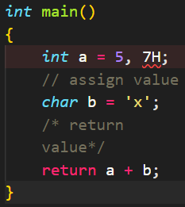

**Output:**

